2 p21
1) 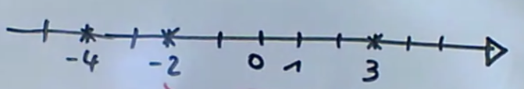
2)
a. la distance entre -2 et 3 et la distance entre 3 et -2 sont égales à 5
b. la distance entre -4 et -2 et la distance entre -2 et -4 sont égales à 2

3)
a.
si c$≤$d, d-c
$$\left|c-d\right|$$
si c$≥$d, c-d
b.
$$\left|d-c\right|=\left|c-d\right|$$
c.
$$\left|67.3-80\right|=12.7$$

4)
$\left|x\right|$ représente la distance entre x et 0
( $\left|x\right|=\left|x-0\right|$ )

5)
$$x=5 ou x=-5$$
6) $S=[-5 ;5]$

